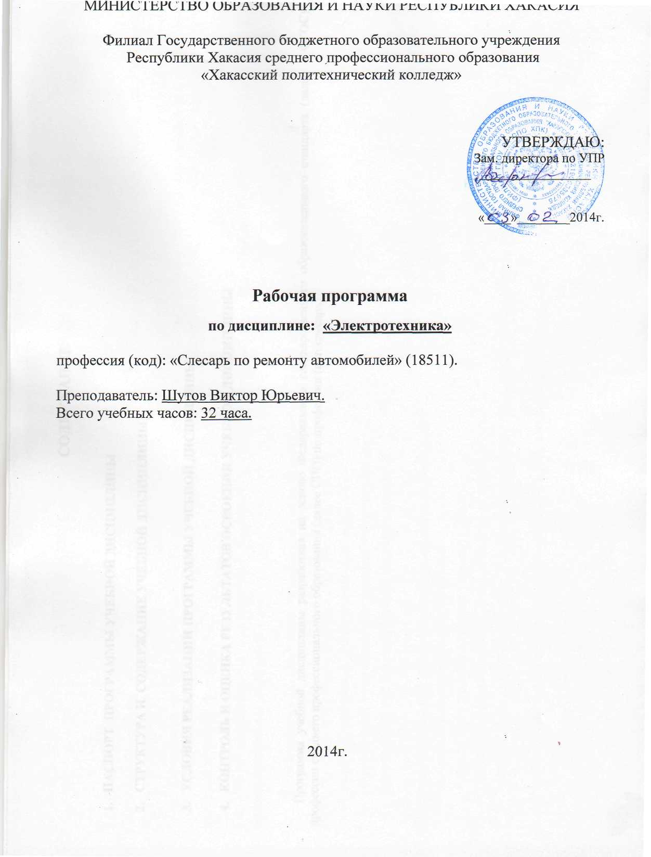

СОДЕРЖАНИЕ

ПАСПОРТ ПРОГРАММЫ УЧЕБНОЙ ДИСЦИПЛИНЫ

СТРУКТУРА и содержание УЧЕБНОЙ ДИСЦИПЛИНЫ

условия реализации программы учебной дисциплины

Контроль и оценка результатов Освоения учебной дисциплины

Программа учебной дисциплины разработана на основе Федерального государственного образовательного стандарта (далее – ФГОС) профессии среднего профессионального образования (далее СПО) по профессии (автослесарь)

- паспорт ПРОГРАММЫ УЧЕБНОЙ ДИСЦИПЛИНЫ
Электротехника

1.1. Область применения программы
Программа учебной дисциплины является частью основной профессиональной образовательной программы в соответствии с ФГОС по профессии СПО: 190631.01 Автомеханик.

Программа учебной дисциплины может быть использована в дополнительном профессиональном образовании (в программах повышения квалификации и переподготовки) и профессиональной подготовке по профессиям рабочих автотранспортных предприятий.

1.2. Место дисциплины в структуре основной профессиональной образовательной программы: дисциплина входит в общепрофессиональный цикл.

1.3. Цели и задачи дисциплины – требования к результатам освоения дисциплины:

В результате освоения дисциплины обучающийся должен уметь:
- измерять параметры электрической цепи;
- рассчитывать сопротивление заземляющих устройств;
- производить расчеты для выбора электроаппаратов.

В результате освоения дисциплины обучающийся должен знать:
- основные положения электротехники;
- методы расчета простых электрических цепей;
- принципы работы типовых электрических устройств;
- меры безопасности при работе с электрооборудованием и электрифицированными инструментами.

1.4. Рекомендуемое количество часов на освоение программы дисциплины: 32 ч.

2. Тематический план и содержание учебной дисциплины «Электротехника»

Наименование  разделов и тем | Содержание учебного материала, лабораторные и практические работы, самостоятельная работа обучающихся | Объем часов
1 | 2 | 3
Раздел 1. Электрические и магнитные цепи |  | 10
Введение | История развития электротехники. Роль электрической энергии в жизни современного общества. Значение и место курса «Электротехника» в подготовке специалистов по профессии « Автослесарь». Вводный инструктаж «Действие электрического тока на организм человека и требования безопасности в электротехнике». | 1
Тема 1.1. Электрические цепи постоянного тока | 1. Понятие об электрической цепи. Элементы, схемы электрических цепей и их классификация. Правила сборки электрических схем. Техника безопасности при выполнении работ | 1
 | 2. Элементы электрических цепей постоянного тока. Законы Ома и Кирхгофа. | 1
 | 3. Преобразование схем в задачах расчета сложных цепей постоянного тока. Метод эквивалентного генератора. | 1
Тема 1.2. Магнитные цепи | 1. Магнитные свойства веществ. Характеристики магнитных материалов. Классификация, элементы и характеристики магнитных цепей. Основные законы магнитной цепи. | 1
 | 2. Простейшие магнитные цепи. | 1
Тема 1.3. Электрические цепи переменного тока | 1. Основные понятия и характеристики переменного тока. Представление синусоидальных функций с помощью векторов и комплексных чисел. | 1
 | 2. Идеальные элементы цепи переменного тока: резистивный элемент, индуктивный  элемент, емкостной элемент. Схемы замещения реальных элементов. Синусоидальный ток в RL – цепи, RC – цепи. Анализ процессов в цепи синусоидального тока при последовательном соединении элементов R, L, C. | 1
 | 3. Мощность в цепях переменного тока. Баланс комплексных мощностей. Резонансы напряжений и токов в электрических цепях. | 1
 | 4. Трехфазные электрические цепи: основные понятия и определения. Способы соединения обмоток источника питания трехфазной цепи: соединение фаз нагрузки звездой,  треугольником. Мощность трехфазных цепей. Способы повышения коэффициента мощности симметричных трехфазных приемников. Техника безопасности при эксплуатации трехфазных цепей. | 1
Раздел 2. Электротехнические устройства. |  | 19
Тема 2.1. Электроизмерительные приборы и электрические измерения | 1. Общие сведения об электротехнических устройствах. Виды и методы электрических  измерений (прямые и косвенные). Погрешности измерений. Основные характеристики электроизмерительных приборов. Классификация электроизмерительных приборов. | 1
 | 2. Электромеханические измерительные приборы: приборы магнитоэлектрической системы, приборы электромагнитной системы, приборы электродинамической системы, приборы индукционной системы, приборы электростатической системы, приборы термоэлектрической системы. | 1
 | 3. Аналоговые электронные приборы. Цифровые электронные приборы: вольтметр, мультиметр, частомер, фазометр. | 1
 | 4. Измерение неэлектрических величин. Общие принципы измерения. Преобразователи  неэлектрических величин. | 1
Тема 2.2. Трансформаторы | 1. Типы, назначение, устройство и принцип действия трансформаторов. | 1
 | 2. Анализ работы ненагруженного трансформатора. Анализ работы нагруженного трансформатора. Режим холостого хода. Режим короткого замыкания. | 1
 | 3. Коэффициент полезного действия трансформатора. Внешняя характеристика трансформатора. | 1
 | 4. Трехфазные трансформаторы. Параллельная работа трансформаторов. Автотрансформаторы. Измерительные трансформаторы | 1
Тема 2.3. Электрические машины | 1. Назначение и классификация электрических машин. Генераторы постоянного тока. | 1
 | 2. Двигатели постоянного тока. Типы двигателей. Их основные характеристики. Потери в электрических машинах. | 1
 | 3.Асинхронные машины: назначение, принцип действия, устройство, рабочие характеристики, энергетические соотношения, коэффициент полезного действия. | 1
 | 4. Синхронные машины. Синхронный генератор. Синхронный двигатель. Характеристики и рабочие режимы синхронного двигателя. | 1
Тема 2.4. Электронные приборы и устройства | 1. Полупроводники: основные понятия, типы электропроводимости. Полупроводниковые  диоды (устройство, принцип действия, вольт – амперная характеристика). | 1
Тема 2.4. Электронные приборы и устройства | 2. Индикаторные приборы. Фотоэлектрические приборы. | 1
Тема 2.4. Электронные приборы и устройства | 3. Выпрямители. Стабилизаторы постоянного напряжения. Инверторы. | 1
Тема 2.4. Электронные приборы и устройства | 4. Усилители: электронные, операционные | 1
Тема 2.4. Электронные приборы и устройства | 5. электронные генераторы. Мультивибраторы. . Логические элементы. | 1
Тема 2.5. Электрические и электронные аппараты | 1. Назначение и классификация электрических аппаратов. Основные элементы и особенности их работы: электрические контакты, электрическая дуга | 1
 | 2. Коммутирующие аппараты распределительных устройств и передающих линий: разъединитель, выключатели высокого напряжения, предохранители  Аппараты управления режимом работы различных электротехнических устройств: аппараты ручного управления, контакторы, автоматы, пускатели. Устройства защиты.  Реле. Условные обозначения на электрических схемах. | 1
Раздел 3. Производство, распределение и потребление электрической энергии |  | 3
Тема 3.1. Электрические станции, сети и электроснабжение | Электроэнергетические системы. Электрические станции: типы станций, доля выработки на них электроэнергии, структурные электрические схемы станций. Электрические сети, распределение электрической энергии. Электроснабжение предприятий и населенных пунктов. Подстанции и распределительные устройства. | 1
Тема 3.2. Электропривод | Понятие об электроприводе. Нагрев и охлаждение. Выбор мощности электропривода.  Схемы управления. Виды защит электроприводов от нештатных режимов, блокировка, сигнализация в электрических приводах. | 1
Тема 3.3. Электрическое освещение и источники света | . Электрические и световые характеристики источников света. Типы источников света:  лампы накаливания, галогенные лампы накаливания, люминесцентные лампы, натриевые лампы. Требования к освещению рабочей поверхности. | 1
Итого 32 часа

Для характеристики уровня освоения учебного материала используются следующие обозначения:
1. – ознакомительный (узнавание ранее изученных объектов, свойств);
2. – репродуктивный (выполнение деятельности по образцу, инструкции или под руководством)
3. – продуктивный (планирование и самостоятельное выполнение деятельности, решение проблемных задач)

3. условия реализации программы дисциплины

3.1. Требования к минимальному материально-техническому обеспечению
Реализация программы дисциплины требует наличия учебного кабинета «Электротехники».

Оборудование учебного кабинета:
- посадочные места по количеству обучающихся;
- рабочее место преподавателя;
- комплект учебно-наглядных пособий;
- типовые комплекты учебного оборудования «Электротехника с основами электроники»;
- стенд для изучения правил.

Технические средства обучения:
- компьютер.
Практические занятия проводятся в компьютерном классе (на 12 - 15 рабочих мест) с выдачей индивидуальных заданий после изучения решения типовой задачи.

3.2. Информационное обеспечение обучения

Перечень рекомендуемых учебных изданий, Интернет-ресурсов, дополнительной литературы
Основные источники:
- Бутырин П.А., Толчеев О.В., Шикарзянов Ф.Н. «Электротехника»: М.: Издательский центр «Академия»,2008, Серия: Начальное профессиональное образование.
- Катаенко Ю.К. «Электротехника»: М, «Академ-центр»,2010.
Дополнительные источники:
  - Пряшников В.А. «Электротехника в примерах и задачах»(+СД), С-Пб, «Корона»,2006.
  - Гальперин М.Ф. «Электротехника и электроника», М, Форум,2007.
- Ярочкина Г.В.,Володарская А.А. «Рабочая тетрадь по электротехнике для НПО», М, ИРПО, «Академия»,2008.
- Прошин В.М. «Рабочая тетрадь для лабораторных и практических работ по электротехнике», М, ИРПО, «Академия»,2008.
- Прошин В.М. «Лабораторно – практические работы по электротехнике», М, ИРПО, «Академия»,2008.
- Новиков П.Н. «Задачник по электротехнике», М, «Академия»,2006, Серия: Начальное профессиональное образование.
7. Дубина А.Г., Орлова С.С. « MS Excel в электротехнике и электронике», С-Пб, «БХВ-Петербург»,2006.

INTERNET-РЕСУРСЫ.
- http://www.college.ru/enportal/physics/content/chapter4/section/paragraph8/the
ory.html (Сайт содержит информацию по теме «Электрические цепи постоянного тока»)
- http://elib.ispu.ru/library/electro1/index.htm (Сайт содержит электронный учебник по курсу «Общая Электротехника»)
- http://ftemk.mpei.ac.ru/elpro/ (Сайт содержит электронный справочник по направлению "Электротехника, электромеханика и электротехнологии").
- http://www.toe.stf.mrsu.ru/demoversia/book/index.htm (Сайт содержит электронный учебник по курсу «Электроника и схемотехника»).
- http://www.eltray.com. (Мультимедийный курс «В мир электричества как в первый раз»).
- http://www.edu.ru.
- http://www.experiment.edu.ru.

4. Контроль и оценка результатов освоения Дисциплины

Контроль и оценка результатов освоения дисциплины осуществляется преподавателем в процессе проведения практических занятий и лабораторных работ, тестирования, а также выполнения обучающимися индивидуальных заданий, проектов, исследований.

Результаты обучения  (освоенные умения, усвоенные знания) | Формы и методы контроля и оценки результатов обучения
Умения:
измерять параметры электрической цепи | лабораторная работа
рассчитывать сопротивление заземляющих устройств | практические занятия,  решение расчетных задач
производить расчеты для выбора электроаппаратов | практические занятия,  решение расчетных задач, домашняя работа
Знания:
основные положения электротехники | контрольная работа, тестирование, диктант, домашняя работа
методы расчета простых электрических цепей | практические занятия, решение расчетных и качественных задач, домашняя работа
принципы работы типовых электрических устройств | работа со справочной литературой, практические занятия.
меры безопасности при работе с электрооборудованием и электрифицированными инструментами | лабораторная работа, контрольная работа, тестирование, собеседование

